109年度歷史科學科能力測驗試卷  ______年 ______班 學號__________ 姓名____________ | 總 分

一、單選題（占90分）
說明： 第1至72題皆計分。第1至72題皆是單選題，請選出一個最適當的選項標示在答案卡之「選擇題答案區」。每題答對得2分，答錯不倒扣。

( )18. 圖1是某文化圈具代表性的裝飾花紋。該文明因不允許偶像崇拜，是以在藝術表現上不見神像或聖像，而是以花草、文字，以及幾何圖形的重覆運用構成畫面。此種藝術手法常見於其宗教建築或宮殿的牆面。文中所指的最可能是下列哪個宗教的文化圈？ (A)印度教 (B)希臘正教 (C)伊斯蘭教 (D)羅馬公教。
( )19. 漢代墓葬出土的壁畫、畫像石和畫像磚中，以「孔子見老子」作為畫像說明文字者，數量多達七十餘件。畫像主題描繪孔子向老子行禮，請教禮儀。這類畫像最可能反映出漢代的哪種思想脈絡或背景？ (A)崇尚黃老 (B)獨尊儒術 (C)儒道同源 (D)五德終始。
圖1
( )20. 學者研究，西非某地普遍流行的蠟染花布與印尼傳統的蠟染花布圖案相似，應當源自印尼。這種情況發生的原因最可能是： (A)該地的居民為印尼移民後裔，傳承原有文化 (B)十六世紀起，英人便掠捕印尼居民販至該地 (C)荷蘭曾在該地設有貿易據點，輸入印尼土布 (D)十九世紀時，英商將花布輸往兩地造成流行。
( )21. 唐宋以後，南海貿易不再只是奇珍異寶的輸入，更有中國的茶葉、瓷器等商品輸出。這個變動除了反映中國生產與經濟的發展之外，也與南海形勢的「重大變化」有關。導致這個「重大變化」的原因最可能是： (A)南洋諸國開始盛行佛教 (B)印度人大量移民東南亞 (C)南洋諸國航海技術進步 (D)阿拉伯勢力進入東南亞。
( )22. 某地的警察組成有歐籍、印度籍、華籍，以及特別從山東威海衛招募來的人員，分別以ABCD編號。其中印度籍警察包著頭巾，華籍警察戴著三角形竹帽，穿綠色制服。當地孩童以「ABCD，大頭綠衣，追賊不到，吹嗶嗶！」來形容警察。這些孩童最可能是： (A)在英國殖民統治香港時的華人小孩 (B)在德國轄下膠州灣生活的華人小孩 (C)在雅加達經商貿易的華僑家庭小孩 (D)在舊金山建造鐵路的華工家庭小孩。
( )23. 學者評論戰後臺灣三七五減租，認為：推動減租並非只是時任臺灣省主席陳誠施政理念的落實。由於三七五減租是在中美聯合機構—中國農村復興聯合委員會的協助下展開，所以它也可視為是美國在東亞，從日本、韓國到菲律賓，推動的一連串土地改革之一環。亦即，土地改革是特定條件下推動的政策，其政治性超越經濟性。就此評論來看，這位學者所強調的三七五減租之目的最可能是： (A)防堵共產勢力擴張 (B)創造土地最大效益 (C)改善臺灣產業結構 (D)避免資本主義盛行。
( )24. 圖2是1902-1933年間，臺灣甲、乙兩類數量的比率變化。圖中的甲、乙分別是指： (A)甲：新式糖廠；乙：舊式糖廍 (B)甲：歐美洋行；乙：傳統行郊 (C)甲：新式學校；乙：傳統私塾 (D)甲：漢人街庄；乙：蕃人部落。
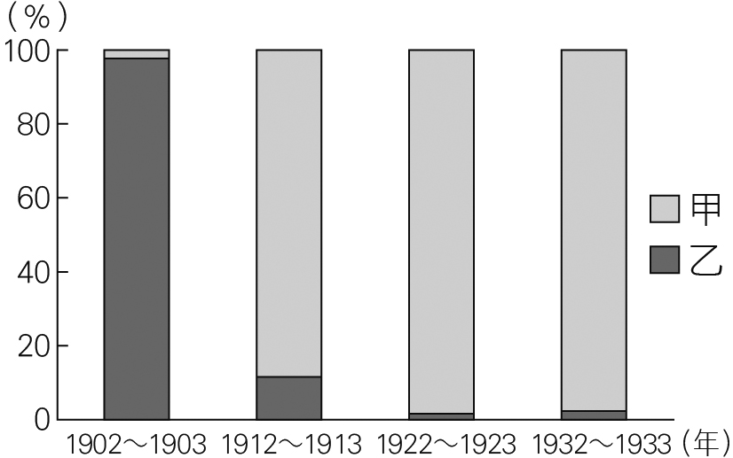
( )25. 中共建國後，為貫徹共產主義的理想，在1950年代後期開始推動「集體化」運動，即打破小農經濟的格局，取消土地私有制，在農村推動集體農場制度，並開始將農村編組成人民公社。但這些政策並無法解決農村問題，甚至弊多於利，演變成空前的災難，農村因飢饉而引發大量人口死亡。下列哪項原因和中國這項集體化運動的失敗最有關係？ (A)抗美援朝戰爭爆發，農民被動員上戰場 (B)取消土地私有制，使農民失去生產意願 (C)集體農場精耕細作，傳統農民無法適應 (D)推行上山下鄉運動，導致農村人力不足。
圖2
( )26. 相同的時代烙印往往造就了一個歷史世代，例如稱二次大戰結束後不久出生的人為「嬰兒潮世代」，又如稱民國五○年代出生的人為「五年級」。學者研究1920到1930年間出生的臺灣囝仔，他們在成長期間接受國家提供的軍國教育，而「玉碎」（全滅）、「散華」（陣亡）、「若櫻」（年輕軍人）、「赤紙」（召集令）等詞彙更成為他們共同的詞語。根據這些共同的詞彙及其成長年代，最能貼切反映這個世代的稱呼是： (A)現代化世代 (B)工業化世代 (C)反傳統世代 (D)戰爭期世代。
( )27. 某一時期，中共《新華日報》〈社論〉曾讚美「美國是自由世界的核心、民主的守護神、專制者的敵人」，希望用民主與科學的紐帶結合中、美兩大民族。後來，毛澤東也強調反對一黨專政，主張建立民主的聯合政府，承諾保障人民的言論、出版、集會、結社、思想、信仰及身體等自由。發表上述言論的背景最可能是： (A)1920年代，中國共產黨成立時的主張 (B)1940年代，要拉攏美國，對抗國民黨 (C)1960年代，爭取美國支持文化大革命 (D)1970年代，會見季辛吉保證支持美國。
( )28. 學者指出：北魏實行均田法的背景，第一，因戰亂的傷亡及遷徙，留下大片無主荒田；第二，許多農民為躲避戰禍，逃離農村，流落城市，成為不事生產的游民；第三，農民投靠大戶士族，「五十三十家方為一戶」，只向其宗主貢獻，不必向政府納稅。均田法的實施是結合戶籍的清查及管理，透過計口授田，使農業勞動力與耕地達到合理配合，以恢復生產，建立小農社會。根據上述，學者認為北魏均田法實施的主要目的最可能是： (A)限制土地兼併 (B)保全士族特權 (C)重建編戶稅基 (D)推行漢化運動。
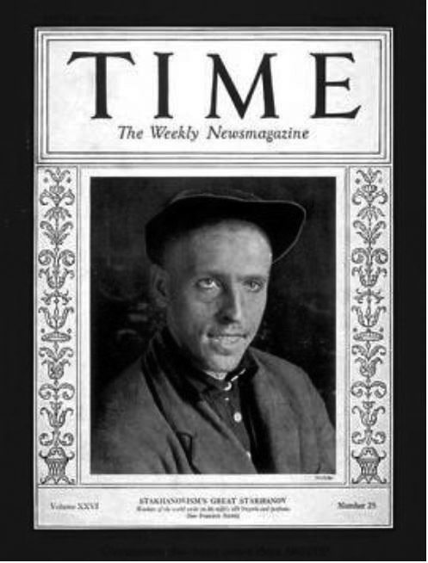
( )29. 1935年，美國《時代雜誌》以一位蘇聯礦工為封面（圖3）。根據報導，這位礦工發明新的採煤方式，創下高出政府訂定生產目標十幾倍的紀錄。蘇聯政府特別表揚他，以激勵國人，並凸顯蘇聯經濟體制的優越。《時代雜誌》報導這則新聞的背景最可能是： (A)為共同打擊法西斯主義，美國希望與蘇聯合作 (B)美國國內的經濟不景氣，關切蘇聯的經濟發展 (C)美國認為蘇聯重工業發達，欲拉攏蘇聯以制德 (D)時代雜誌立場左傾，成為蘇聯在美國的代言人。
圖3
30-31為題組
圖4是幅流傳於歐洲某時期的諷刺畫。此圖（由左至右）將方濟會修士穆納、神學家埃姆澤、教宗利奧十世、神學家艾克，以及神學家萊普，分別繪製成貓、公羊、反基督的獅子、豬，以及狗。請問：
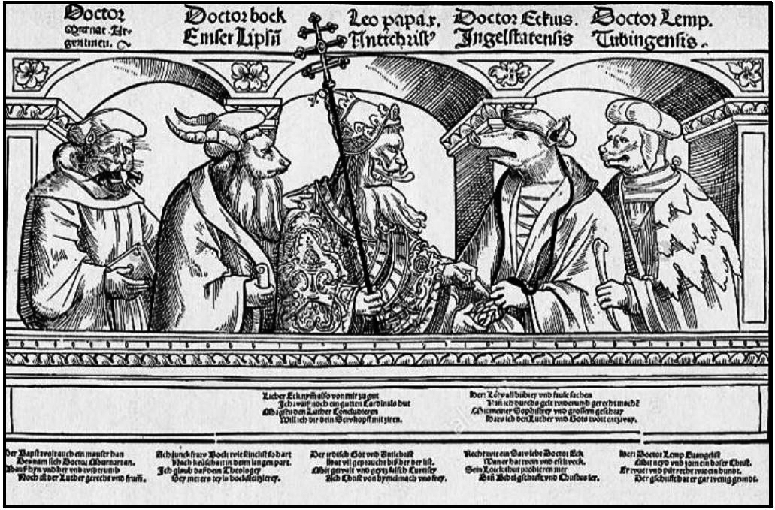
圖4
( )30. 依據你的歷史知識，此諷刺畫最可能出現於何時何地？ (A)十五世紀的義大利 (B)十六世紀的日耳曼 (C)十七世紀的西班牙 (D)十八世紀的法蘭西。
( )31. 此種諷刺文宣品的刊布與流傳，與當時哪種歷史發展的關係最為密切？ (A)方言文學流行 (B)印刷術的盛行 (C)大航海時代的來臨 (D)資本主義制度興起。
46-47為題組
宋代立國之初，強化中央集權並提倡文人政治。時人汪洙有〈神童詩〉云：「天子重英豪，文章教爾曹；萬般皆下品，惟有讀書高；滿朝朱紫貴，盡是讀書人。」學者認為，文人政治本為配合宋初的國家政策，但因宋室後人墨守成規，以致造成重文輕武的現象，終至無法應付強鄰環伺的局面。請問：
( )46. 下列哪個概念最接近題文〈神童詩〉所描述的讀書與讀書人從政之現象？ (A)次文化 (B)文化位階 (C)社會資本 (D)政治參與。
( )47. 宋初採行中央集權，提倡文人政治的目的為何？ (A)化解軍人勢力的威脅 (B)提高官僚集團的素質 (C)防止兵將帥間的猜忌 (D)節省國家軍費的支出。
48-49為題組
歐洲某一時期，城市裡有些地位高貴的夫人，經常在自己的宅第邀請智識菁英、上流社會人士聚會，進行思想交流與評論，參與者多自視為文人雅士。這些高貴夫人有權挑選客人、制定規則和聚會討論主題，凸顯當時女性在這種知性聚會的核心角色。後人以為，經常舉行的這類聚會，不僅成為該時期的特殊文化現象，且對後來的歷史發展影響深遠。請問：
( )48. 上述現象最常出現於何時何地？ (A)西元前四世紀的雅典 (B)十四世紀的佛羅倫斯 (C)十六世紀的羅馬 (D)十八世紀的巴黎。
( )49. 對當時該現象展現之文化形式與特性的描述，下列敘述何者最為適當？ (A)從普遍流行情況來看，可推論其屬性為大眾文化 (B)女性藉此獲得發言權，屬多元文化權政策之發展 (C)智識菁英的普遍參與，反映出具有官方文化特色 (D)參與者形成特定認同，顯示文化具身分區別作用。
54-55為題組
出生在南投的詩人陳千武，在二次大戰期間曾以「志願兵」的身分參與戰事；這段經歷成爲他創作〈信鴿〉一詩的靈感。此詩的最後一段寫道：
我回到了，祖國
我才想起
我底死，我忘記帶了回來
埋設在南洋島嶼的那唯一的我底死啊
我想總有一天
一定會像信鴿那樣
帶回一些南方的消息飛來
根據上述內容，請問：
( )54. 陳千武在參與戰爭時，最可能遭遇過下列哪種經歷？ (A)持續橫越高山相間的縱谷，勇渡河水，無懼奔流入海的長河 (B)無畏不斷吹襲而來的黃沙，頂風前行，不管是綠洲還是蜃樓 (C)緊盯草原深處的覓食獅群，匍匐前進，緊握槍枝並眼觀四方 (D)穿越一片茂密的熱帶雨林，披荊斬棘，開闢出一條林間小徑。
( )55. 關於當時臺籍「志願兵」的討論，下列何者正確？ (A)在志願兵實施以前，臺灣人即有服兵役的義務 (B)志願兵是皇民化運動中，戰爭動員的一種方式 (C)志願兵沒有條件限制，只要願意為國犧牲即可 (D)考量地緣及民族因素，志願兵大多被派往華北。
56-57為題組
某一時期起，商人從外地運來棉花，農家女子在家將棉花紡成棉紗，再織成棉布。農民家庭男耕女織的運作模式日漸明顯，而商人定期收集棉布，運往城鎮染色、整平，即可上市販售。請問：
( )56. 題文中這種生產形態，最可能出現於何時？ (A)戰國時期，男耕女織成為編戶齊民的主要生產形態 (B)魏晉時期，以布帛為貨幣，故紡織成為重要的產業 (C)宋代，為追求北方邊境和平，需不斷提供遼夏布帛 (D)明代，商業發達，產銷棉布為主的專業化市鎮興起。
( )57. 題文中經濟活動的運作，最符合下列哪個概念？ (A)空間分工 (B)垂直整合 (C)人力資本累積 (D)城鄉供需互補。
58-59為題組
某一時期，一艘駛向中國的外國船隻在冬天航行時，遇上暴風，漂流至中國東南沿海某地，船中乘客獲救，送往官府途中，險被民眾毆殺。這位乘客懂漢字，在與中國官員筆談後，得知該地長期以來受到外國海盜侵擾，村民誤認他是海盜，所以群情激憤。這個區域除了經常有外國海盜騷擾外，且因環境條件不佳，謀生不易，導致人口常往海外移出。請問：
( )58. 題文中的這位乘客最可能是下列何者？ (A)日本派到長安的遣唐使者 (B)元代到泉州的阿拉伯商人 (C)明代到中國遊歷的朝鮮士人 (D)清初到北京考試的越南士人。
( )59. 當地人口常往海外移出，最可能與其具有下列哪項環境特色有關？ (A)位處缺水區，環境負載力不足 (B)山多平原少，農業生產力較低 (C)多峽灣海岸，外來船隻易停泊 (D)針葉林廣布，造船材料較豐富。
60-61為題組
地圖幫助人們以空間的方式來理解世界中的事物、概念、情況、過程或事件。圖13為一幅繪製於某時期的世界地圖，蘊含著當時人對世界的觀察與理解。圖面正中間的區域，一直是東西文化交流頻繁之地，在現代也具有重要的戰略地位。2018年甲處水域的鄰近各國召開會議並簽署公約，以確保各國的政治、經濟利益。請問：
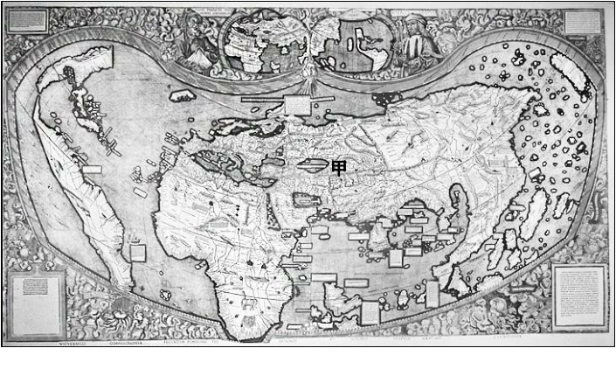
圖13
( )60. 根據圖13中出現的陸塊及其形狀、大小、方位等，推論這幅世界地圖最可能繪製於何時？ (A)八世紀，阿拉伯帝國從北非進入伊比利半島後 (B)十一世紀，羅馬天主教廷發動十字軍運動之時 (C)十六世紀，哥倫布最後一次探訪美洲新大陸後 (D)十九世紀，歐洲的列強協議瓜分非洲大陸之時。
( )61. 題文提及的甲處戰略地位，最可能指的是下列何者？ (A)歐盟政治軍事勢力向東擴張的跳板 (B)控制俄羅斯出入地中海的航道扼塞 (C)北美西岸與亞洲大圓航線必經之處 (D)當地蘊藏豐富的石油與天然氣資源。
62-63為題組
十五世紀中葉，葡萄牙人在大西洋東部海域馬德拉群島開始種植甘蔗；十六世紀中葉，葡萄牙殖民巴西以後，又在當地發展蔗糖產業。由於蔗糖屬於勞力密集產業，於是引進大量外來勞工。請問：
( )62. 這些外來勞工主要為下列何者？ (A)非洲黑人 (B)華工 (C)歐洲罪犯 (D)北美印第安人。
( )63. 題文中的葡萄牙人選擇發展蔗糖產業之區位考量，最可能為下列何者？ (A)產地鄰近美國，加上蔗糖不耐久放，故蔗糖需快速運到市場 (B)母國地處溫帶，國內並不適合種蔗，故尋找熱帶殖民地種蔗 (C)產地水力充沛，地勢高低落差明顯，故可提供製糖電力資源 (D)母國人力不足，多投入馬鈴薯生產，故需要到海外招工種蔗。
64-66為題組
十九世紀前期，張三從寧波來艋舺採購樟腦，計畫運回浙江、上海銷售，同時也運來綢緞、布帛等貨品來臺銷售。請問：
( )64. 張三最可能委託下列哪個組織運送這批貨物？ (A)東印度公司 (B)北郊 (C)怡和洋行 (D)三井會社。
( )65. 張三的貿易行為，對上述地區的樟腦市場與布帛市場有何影響？ (A)臺灣布帛市場的消費者剩餘上升，生產者剩餘上升 (B)臺灣布帛市場的消費者剩餘下降，生產者剩餘上升 (C)上海樟腦市場的消費者剩餘上升，生產者剩餘下降 (D)上海樟腦市場的消費者剩餘下降，生產者剩餘下降。
( )66. 學生欲了解當時樟腦生產的事蹟，規劃實察點位。若考量最近鄰原則，下列四張臺灣樟樹砍伐分布圖（灰底為樟樹砍伐區域）中，何者最可能包含了當時製腦樟樹的砍伐地點？
(A) (B)
(C) (D)
67-69為題組
資料一：屏東種植紅豆的農民，過去為避免鳥害造成農損，會利用毒餌造成小型鳥類死亡，進而導致撿食的老鷹跟著中毒。近來因維護生態環境，農夫改變耕作方式，在播種期不毒鳥、採收時不用落葉劑，以新創農業的方式建立「老鷹紅豆」品牌以及產銷履歷。雖然生產紅豆的成本上升，但有效提升消費者對產品的評價，使市場銷售價格與數量都大幅提升。老鷹紅豆的契作地區主要在屏東東港和萬丹一帶。
資料二：萬丹聚落形成於明末，曾在清代民變中扮演重要角色，朱一貴事件時，粵籍義民即在「萬丹社」的上帝廟誓師起義。「社」在清代一般是指「熟番」村落，但並非自古如此。例如，鄭氏時期，主政者推行屯田，就曾用「社」作為屯墾村落之名；當時的軍備圖則分別以「番社」和「民社」來標示「番」、「漢」聚落。在清朝治臺初期的地圖中，即有「後勁社」、「左營社」等和「熟番」無關的村落名，「萬丹社」也是如此。
根據上述兩則資料，請問：
( )67. 題文中的新創農業型態，較適合以下列哪兩個概念說明？甲、生態農業 乙、粗放農業 丙、休閒農業 丁、精緻農業 (A)甲乙 (B)甲丁 (C)乙丙 (D)丙丁。
( )68. 根據題文，以下何者最可以表現屏東紅豆由傳統產銷方式到新創品牌後，其市場供給與需求的變動情形？ (A)供給線上移，需求線上移，且前者移動幅度大於後者 (B)供給線上移，需求線上移，且後者移動幅度大於前者 (C)供給線上移，需求線下移，且後者移動幅度大於前者 (D)供給線下移，需求線上移，且前者移動幅度大於後者。
( )69. 我們一般認為「社」是指「熟番」村落，但萬丹「社」的出現，顯然提供了另一種看法。就題文來看，萬丹社的例子最適合從下列哪一歷史脈絡來解讀？ (A)粵民開發與熟番地權的關係 (B)義民形象被塑造的演變過程 (C)鄭氏在當地開發的歷史痕跡 (D)民間信仰與地名命名之關聯。
70-72為題組
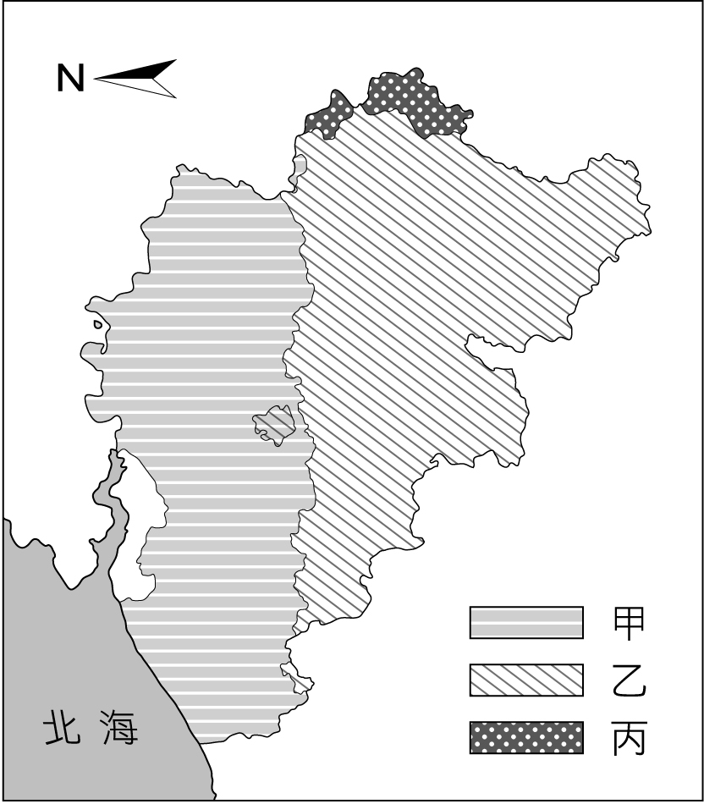
比利時是由多語言族群組成的聯邦體制國家，包括法語、荷語和德語等語言族群，其分布區域主要與鄰國居民通用的語言有關，圖14為該國的語言分區圖。這三種語言分布彼此明顯區隔，並成為該國自治行政區劃分的重要依據之一。比利時之所以成為多語言族群的國家，與其特殊的歷史發展關係密切。比利時原與荷蘭及盧森堡組成所謂的低地國，但經過十六、十七世紀的連年戰爭，其中的十七個省分分裂，最後形成比利時以及荷蘭兩個國家。由於族群和語言因素，現今比利時沒有任何一個政黨可以橫跨不同語言區而獲得全國性的支持，甚至在2010年國會大選之後，比利時各政黨的組閣談判長達541天，最後才順利組織政府，成為全球在和平時代裡無政府時期最長的國家。請問：
( )70. 依據題文資訊，低地國十七個省分分裂後，促成某些省分成立荷蘭共和國的戰爭最可能是下列何者？ (A)三十年戰爭 (B)英法七年戰爭 (C)拿破崙戰爭 (D)普法戰爭。
圖14
( )71. 圖14的甲、乙、丙最可能分別為下列哪種語言的分布區？ (A)法語、德語、荷語 (B)法語、荷語、德語 (C)荷語、德語、法語 (D)荷語、法語、德語。
( )72. 依據題文資訊判斷比利時近二十年的政黨和政府體制，下列推論何者最適當？ (A)其政黨體制為多黨制，且無任何政黨在國會席次過半 (B)其政黨體制為一大黨多小黨制，但該大黨席次未過半 (C)其政府體制為由國家元首和內閣共享行政權的混合制 (D)其政府體制為國家元首同時為最高行政首長的總統制。
試題大剖析

答 案
18.C 19.A 20.C 21.D 22.A 23.A 24.無解 25.B 26.D 27.B 28.C 29.B 30.B 31.B
46.B 47.A 48.D 49.D 54.D 55.B 56.D 57.A 58.C 59.B 60.C 61.D 62.A 63.B
64.B 65.C 66.C 67.B 68.B 69.C 70.A 71.D 72.A

解 析
18. 出處： 康熹版歷史3，第9章第2節伊斯蘭文明的發展
UP UP歷史學測總複習講義單元11文明的興起與交會
解析： 根據題幹「該文明因不允許偶像崇拜，是以在藝術表現上不見神像或聖像」，可推知此為伊斯蘭文明，其信奉的宗教為伊斯蘭教。早期部落社會時期，阿拉伯人盛行偶像崇拜，但在改信伊斯蘭教後，嚴禁一切的偶像崇拜，包括人像、動物、圖騰、標誌等，信仰唯一真神阿拉。他們以文字或簡單的花草圖案來裝飾清真寺，表現宗教的美與神聖精神。
19. 出處： 康熹版歷史2，第2章第3節學術發達百家爭鳴
UP UP歷史學測總複習講義單元6秦漢到隋唐
解析： 老子與孔子都是春秋末期的人物。老子是周的守藏史（國家圖書室官員），比孔子更熟知古代的傳統禮制，在《史記》中可見孔子向老子問「禮」的記載。因此，在「孔子見老子」的畫像中，表現了儒家先祖向道家先祖請教人生哲理與處世之道，可見在漢代一般人民的心裡，認為老子的地位在孔子之上，故應選(A)。(B)題幹顯示孔子向老子求教，故並非「獨尊儒術」；(C)儒家的許多思想來自西周的禮制思想，但道家已經超脫了禮教的桎梏，故儒道同源的說法值得商榷；(D)題幹並未提及五行相生相剋的思想。
20. 出處： 康熹版歷史3，第11章第2節海外探險與新舊大陸的接觸
UP UP歷史學測總複習講義單元12近代世界的轉變
解析： 十七世紀以來，駐在印尼的荷蘭東印度公司士兵流行穿著當地的蠟染布料，有些來自西非的東印度公司士兵也同樣喜愛蠟染布料。當這些士兵從印尼回到西非的荷蘭貿易據點時，也將印尼的蠟染布料帶至當地。十九世紀末～二十世紀初，蠟染布料從印尼出口至荷蘭，再由荷蘭轉賣至西非及中非，形成一陣流行的風潮。
21. 出處： 康熹版歷史2，第6章第3節隋唐文化對周邊地區的影響
UP UP歷史學測總複習講義單元7宋、元、明與盛清
解析： 唐朝於西元七世紀建立，唐宋時期海外貿易興盛，阿拉伯勢力也於此時興起。八世紀時，奧米雅王朝疆域已橫跨歐、亞、非三大洲，許多阿拉伯人、波斯人積極在南海進行貿易，並有部分商人居住在廣州。(A)約西元一世紀時，大乘佛教與小乘佛教隨著印度教，由印度傳播到扶南、吳哥、蘇門答臘、爪哇等地；(B)主要是商人前往東南亞地區；(C)當時南洋諸國的航海技術尚不如中國。
22. 出處： 康熹版歷史4，第4章第2節列強在亞洲的擴張
UP UP歷史學測總複習講義單元14世界霸權的爭奪與衝突
解析：根據題幹可知，該地的警察有「歐籍、印度籍、華籍、山東威海衛招募來的人員」。十九世紀以來，英國擴大殖民統治的範圍，1841年取得香港；1858年統治印度；1898年租借威海衛。故在英國統治香港時期（1841～1997年），便招募歐洲人、印度人、華人、威海衛居民擔任警察，維持社會治安。
23. 出處： 康熹版歷史1，第10章第1節從經濟重建到國際加工基地
UP UP歷史學測總複習講義單元4戰後臺灣1945～迄今
解析： 根據題幹可知，此學者認為三七五減租是由美國在背後推動的一連串土地改革之一環，故其政治性超越經濟性，目的是為了防堵共產勢力的擴散。1948年，中國農村復興聯合委員會成立，美國人即占了委員會的五分之二。在韓戰爆發後，農復會更是執行美援計畫的重要推手，其職權甚大，超越了政府的職掌與官僚體系，負責土地改革的技術與經費。因此，土地改革應被視為是美國圍堵共產勢力的一種戰術。
24. 出處： 康熹版歷史1，第6章第2節基礎建設與經濟發展
UP UP歷史學測總複習講義單元3日本統治時期1895～1945
解析：原公布參考答案為(A)。圖 2 乃依據新式糖廠和舊式糖廍（含改良式糖廍）的生產量比率所繪製，但本題各選項均未明列「量詞」，可能導致考生判斷困難，或將各選項視為間／校等單位數量；故本題均給分。(A)日本統治臺灣初期，傳統糖廍仍繼續進行蔗糖的生產。雖然1902年橋頭糖廠第一工場興建完成，但因日本製糖技術尚不發達，仍保有舊式糖廍的運作形式與規模，直到1905年臺灣才有四家新式糖廠。在此同時，臺灣資本家也開始改良糖廍，使舊式糖廍轉型成新式糖廠，1910年新式糖廠大量出現。然而，1933年時，新式糖廠與舊式糖廍的比約為8:5，故圖2並非兩者間數的比率；(B)1860年代臺灣開港通商以後，歐美洋行的數量即開始大增；(C)日治時期，總督府提倡公學校教育，但多數臺人因經濟、觀念、財力等限制，仍將子弟送往傳統私塾就讀，故傳統私塾的數量應不致太低；(D)清治時期，漢人街庄的數量即已大增。
25. 出處： 康熹版歷史3，第4章第2節邁向社會主義
UP UP歷史學測總複習講義單元10當代中國與臺海兩岸關係
解析： 中共在1950年代後期推動的集體化運動，即為1958年的大躍進及人民公社運動，在此期間，人民不僅失去私有財產，農村成立生產隊，農產品也由政府統一分配，人民失去努力耕作的動力，再加上大躍進的吹噓及浮誇，導致大饑荒，使數千萬人民餓死。(A)抗美援朝戰爭（韓戰）發生於1950～1953年，非1950年代後期；(C)集體農場模仿蘇聯，採大規模機械耕作的方式，並非採精耕細作模式；(D)上山下鄉運動推行時，青年大量下放到農村，不會造成農村人力不足。
26. 出處： 康熹版歷史1，第8章第2節戰爭體制下的臺灣人
UP UP歷史學測總複習講義單元3日本統治時期1895～1945
解析： 1937年中日戰爭爆發後，臺灣正式進入戰爭時期；隨著戰況日益緊繃，臺灣人民陸續被徵調為軍伕或應徵志願兵，其中大多是出生於1920到1930年代之間的青年，戰爭的苦痛與悲情便成為他們的集體記憶，故此世代的青年被稱為「戰爭期世代」。
27. 出處： 康熹版歷史3，第3章第1節國家復員的困難
UP UP歷史學測總複習講義單元9中華民國的建立與發展
解析： 1940年代，中共欲聯合美國對抗占優勢的國民政府，因此題幹中毛澤東反對「一黨專政」即是針對國民黨。此為抗日戰爭期間中共的戰略方針：聯合美國，逼迫國民政府組成聯合政府。1943年7月，毛澤東在《新華日報》中將美國吹捧為自由世界的守護神，他表面上想要建立民主形式的聯合政府，保障人民的權利，但實際上還是想要擴大自身的勢力。
28. 出處： 康熹版歷史2，第5章第3節政治與財稅制度的變革
UP UP歷史學測總複習講義單元6秦漢到隋唐
解析： 此學者認為：因戰亂出現大片荒田與游民，許多農民為躲避戰禍，投靠大戶士族，不利政府徵收稅賦。因此，均田制的目的主要是使政府可以藉此機會清查及管理戶籍，將農民重新納入政府的管理，以達到掌握稅收之目的。
29. 出處： 康熹版歷史4，第6章第1節巴黎和會與國際政經情勢的演變
UP UP歷史學測總複習講義單元14世界霸權的爭奪與衝突
解析： 1935年，蘇聯正在推動第二期五年計畫（1933～1937年），其目標為發展重工業。在此期間，蘇聯的工業總產值增長120%，國民所得增長109%。其工業總產值占世界的10.6%，僅次於美國。而此時美國及西方國家正面臨經濟大恐慌的危機，故這位蘇聯礦工的成就受到美國《時代雜誌》的矚目。
30. 出處： 康熹版歷史3，第10章第3節宗教改革
UP UP歷史學測總複習講義單元12近代世界的轉變
解析： 方濟會是天主教會的一個修會，直屬於羅馬教宗，是教宗壓制異端的得力幫手。教宗利奧十世在位時（1513～1521），馬丁路德於1517年提出《九十五條論綱》，批評天主教會販售贖罪券，揭開宗教改革的序幕。十六世紀宗教改革發生的地區主要是日耳曼地區，誕生了路德教派，故十六世紀的日耳曼最有可能出現攻擊教宗及方濟會的諷刺畫。
31. 出處： 康熹版歷史3，第10章第3節宗教改革
UP UP歷史學測總複習講義單元12近代世界的轉變
解析： 方言文學是文藝復興運動時期的文學形式之一；而大航海時代的來臨、資本主義的興起均與宗教改革較無關係；(B)十五世紀，古騰堡發明活字印刷術，使訊息可以大量複製、快速流傳，對宗教改革影響甚大。
46. 出處： 龍騰版公民與社會1第7章文化與位階
【滿級分】公民與社會學測通單元一主題7文化與位階
解析： 文化位階是指將文化區分為高/低、進步/落後等二元對立的結構。從選文可知，宋代認為讀書高於其他活動，故選(B)。(A)次文化是指相對大眾文化而言的小眾文化；(C)社會資本是指社會上人群間的互信、合作；(D)參與公共事務。(A)(C)(D)皆與題幹所述無關。
47. 出處： 康熹版歷史2，第7章第1節文治國家的建立
UP UP歷史學測總複習講義單元7宋、元、明與盛清
解析： 自唐末五代以來，藩鎮割據，武人掌政，造成朝代更迭迅速，國家無法長治久安。宋太祖即位後，以杯酒釋兵權，厲行強幹弱枝的政策，並推動文人政治，才化解唐末五代以來武人專擅的弊病。
48. 出處： 康熹版歷史4，第1章第1節科學革命與啟蒙運動的意義與影響
UP UP歷史學測總複習講義單元13歐美國家的變革
解析： 十七、十八世紀，法國盛行稱為沙龍（salon）的聚會活動，舉辦地點通常為豪宅中的大型客廳，由女主人選定主題及客人，與會賓客可以提出自己的見解並進行交流，可說是結合啟蒙時期人文精神與女性主義的知識性活動。
49. 出處： 龍騰版公民與社會1第7章文化與位階
【滿級分】公民與社會學測通單元一主題7文化與位階
解析： (A)該現象僅流行於智識菁英、上流社會人士間，依其屬性應為精緻文化；(B)與多元文化政策之發展無關；(C)該現象並不是由官方主導推動，並不具官方文化特色；(D)從「參與者多自視為文人雅士」可知文化形式具有凝聚群體與區別人我的作用，故選(D)。
54. 出處： 龍騰版高中地理1第7章風系與氣候分類
學測地理通單元5氣候
解析： 〈信鴿〉詩句中提到南洋群島，其屬於熱帶雨林氣候。陳千武在南洋群島參與戰爭所遭遇的應屬選項(D)所述之熱帶雨林環境情境。
55. 出處： 康熹版歷史1，第8章第2節戰爭體制下的臺灣人
UP UP歷史學測總複習講義單元3日本統治時期1895～1945
解析： 1937年起，總督府在臺實施皇民化運動，為戰爭進行準備。1942年，實施陸軍特別志願兵制度，約有42萬多人申請約1000個名額的志願兵。1943年，實施海軍特別志願兵制度。(A)志願兵制度實施以前，臺灣人只能當軍伕，在戰場上從事雜役的工作，直到1945年初，總督府實施徵兵制，臺灣人才開始服兵役；(C)條件限制嚴格，只有少數人能擔任志願兵；(D)志願兵大多前往南洋作戰。
56. 出處： 康熹版歷史2，第8章第2節工商業與貨幣經濟的發展
UP UP歷史學測總複習講義單元7宋、元、明與盛清
解析： 根據題幹可知，該地區為男耕女織的生活型態，有專門的商人從外地輸入棉花，女子將棉花紡成棉紗，織成棉布後，交由商人運到外地販售，可見已有專業市鎮及全國性的運輸網絡出現，應為明代中葉後出現的商業活動現象。
57. 出處： 龍騰版高中地理2第6章第二級產業活動（一）：工業發展與工業特徵
學測地理通單元9第二級產業
解析： 商人將棉花原料送到製造階段的人力設備所在之鄉鎮製作成棉布，再運送到城鎮進行下一階段的染整加工，再進行販售，此為工業活動依據產品製程分階段進行的空間分工。
58. 出處： 康熹版歷史2，第8章第3節海上交通與貿易
UP UP歷史學測總複習講義單元7宋、元、明與盛清
解析： 由題幹可知，這位外國人可用筆談與中國官員溝通，應為漢字文化圈內的居民，故先排除(B)阿拉伯商人。另外，由中國東南沿海常受到外國海盜侵擾，可知應為明代以後的倭寇為禍，故應選(C)。(D)冬季吹東北季風，故越南士人不可能搭船北上。
59. 出處： 龍騰版高中地理4第9章中國大陸的區域劃分
學測地理通單元27中國的地理環境特色
解析： 此東南沿海地區是中國浙江福建地區，此區山多平原少，加上人口眾多，農產不足以支撐人口所需，因此移出人口多，故選(B)。中國東南沿海地區，屬水資源充沛的暖濕副熱帶季風氣候，沿海為谷灣海岸，平原、丘陵多常綠闊葉林分布。
60. 出處： 康熹版歷史3，第11章第2節海外探險與新舊大陸的接觸
UP UP歷史學測總複習講義單元12近代世界的轉變
解析： 此地圖上已有美洲出現，但僅呈現美洲新大陸的東半部；亞洲部分除了南亞的印度、南洋群島的資訊較清楚外，東亞海域的資訊與現代地圖相差甚遠。哥倫布於1492～1502年間橫渡大西洋，到達中美洲、南美洲北部沿岸；而麥哲倫於1520年前後，沿著南美洲南下、越過太平洋，最後到達菲律賓。顯見此一地圖，最可能是哥倫布最後一次航行後的地圖。
61. 出處： 龍騰版高中地理3第9章西亞（二）
學測地理通單元17亞洲（二）南亞與西亞
解析： 甲處是裏海，所謂具重要的戰略地位是指其水體周邊蘊藏了豐富的石油與天然氣。
62. 出處： 康熹版歷史4，第4章第1節新帝國主義在非洲的瓜分
UP UP歷史學測總複習講義單元12近代世界的轉變
解析： 葡萄牙人殖民巴西後，印第安人受歐洲人帶進來的天花病菌侵襲，或不堪壓迫而大量死亡。在缺乏人力的情況下，殖民者遂從西非沿岸引入大量黑奴前往巴西的礦場及種植場從事勞力工作。
63. 出處： 龍騰版高中地理4第3章中南美洲（一）
學測地理通單元23中南美洲
解析： 蔗糖產業需要濕熱氣候與龐大人力，而歐洲母國無法提供此兩項條件，故在殖民地區氣候暖濕適合發展之處，引進人口大力發展。
64. 出處： 康熹版歷史1，第3章第2節農耕與商業發展
UP UP歷史學測總複習講義單元2清代臺灣1684～1895
解析： 十九世紀前期，臺灣尚未開港通商，故兩岸之間為郊商貿易，且張三欲前往貿易的地區為寧波、浙江、上海，皆位於福州以北，為北郊的貿易範圍。
65. 出處： 龍騰版公民與社會4第3章全球化與地球村
【滿級分】公民與社會學測通單元四主題3全球化與地球村
解析： 從選文可知，上海進口樟腦，而臺灣進口布帛。(A)(B)臺灣布帛市場的消費者透過進口，購買物美價廉的布帛，因此消費者剩餘上升，而生產者面對進口商品的競爭以及布帛價格的下降，會使生產者剩餘下降；(C)(D)同理，上海樟腦市場的消費者剩餘上升，生產者剩餘下降，故選(C)。
66. 出處： 龍騰版高中地理1第3章地圖的種類與判讀
學測地理通單元1地理技術（一）地理學傳統，地理網線與地圖
解析： 十九世紀前期屬於清領時期，臺灣當時製腦的樟樹開發地區主要在北部區域的桃竹丘陵中低海拔地區，經歷日治時期漸次往南發展。因此先排除緯度在北回歸線以南的選項(A)、(D)；選項(B)位在中部山區且砍伐範圍海拔偏高；選項(C)經緯度位在桃竹丘陵地帶中海拔地區，故選(C)。
67. 出處： 龍騰版高中地理2第5章第一級產業活動（三）：農業發展與環境問題
學測地理通單元8第一級產業
解析： 題文中提到：「因維護生態環境，農夫改變耕作方式，在播種期不毒鳥、採收時不用落葉劑」此舉為實施生態農業（甲）。而「建立『老鷹紅豆』品牌以及產銷履歷」此舉為以提升產品的品質與價值的精緻農業措施（丁），進而有效提升消費者對產品的評價，使市場銷售價格與數量都大幅提升。故選(B)。
68. 出處： 龍騰版公民與社會4第2章市場機能
【滿級分】公民與社會學測通單元四主題2市場機能
解析： 從資料一「生產紅豆的成本上升」可知供給線上移，而「有效提升消費者對產品的評價」可知需求線亦上移。「市場銷售價格與數量都大幅提升」可知需求增加的幅度大於供給減少的幅度，故選(B)。(A)前者移動幅度小於後者；(C)需求線上移；(D)供給線上移，且前者移動幅度小於後者。
69. 出處： 康熹版歷史1，第2章第2節鄭氏統治時期
UP UP歷史學測總複習講義單元1早期臺灣
解析： 由題幹可知，在清朝治臺初期即出現與「熟番」無關的村落名，如萬丹社；故從歷史發展的脈絡來看，應與鄭氏時期在屏東地區的軍屯有關。(A)由資料二可知萬丹「社」與熟番無關；(B)義民信仰要到清朝乾隆年間林爽文事件後才逐漸形成；(C)從資料二可知，「後勁社」、「左營社」的地名出現，與鄭氏的軍屯有關；(D)由資料二可知，與民間信仰無關。
70. 出處： 康熹版歷史3，第10章第3節宗教改革
UP UP歷史學測總複習講義單元12近代世界的轉變
解析： 荷蘭獨立戰爭為1568～1648年之間，在最後的三十年，與三十年宗教戰爭（1618～1648年）是重疊的。三十年戰爭結束後，西班牙正式承認尼德蘭七省聯邦共和國獨立，成為荷蘭共和國。
71. 出處： 龍騰版高中地理3第11章歐洲（一）
學測地理通單元19歐洲
解析： 可以透過比利時與鄰國的相對地理位置關係加以判別。比利時北邊鄰接荷蘭，南邊鄰接法國，東邊鄰接盧森堡及德國。因此比利時北邊語言分布以荷語為主，南邊以法語為主，東邊則是德語分布區，故選(D)。
比利時因處於歐洲日耳曼語族與拉丁語族的分界線上，其中説荷蘭語的主要集中於比利時北部的佛萊明大區，説法語的則主要位於南部瓦隆大區和布魯塞爾首都大區。其共同體劃分是以人口的母語來分為3區：荷語共同體（或佛萊明大共同體）、法語共同體和德語共同體。
72. 出處： 龍騰版公民與社會2第3章政府的體制、公民與社會2第5章政治意志的形成
【滿級分】公民與社會學測通單元二主題3政府的體制、單元二主題5政治意志的形成
解析： (A)(B)從「現今比利時沒有任何一個政黨可以橫跨不同語言區而獲得全國性的支持」可推
論該國政黨體制為多黨制，且無任何政黨在國會席次過半，故選(A)；(C)(D)從「2010年國會大選之後，比利時各政黨的組閣談判長達541天」可知比利時為內閣制，而混合制與總統制的內閣皆由元首任命。

